Reunión Abay con SWAA-E

En Addis Abeba a 23 de diciembre de 2009

Nos reunimos en la sede de SWAA-E en Addis Abeba:

- como representantes de SWAA-E, su directora y sus dos coordinadores de proyectos Tariku y Meheret.
- como representantes de Abay, su presidenta, Ruth Catalá, coordinador,, Francisco Carrión y el socio Carlos Alonso.
- como representante de la la Esperanza, su director Behailu Guta.

En primer lugar, tras las presentaciones personales nos realizan una exposición de los proyectos y actividades que SWAA-E desarrolla

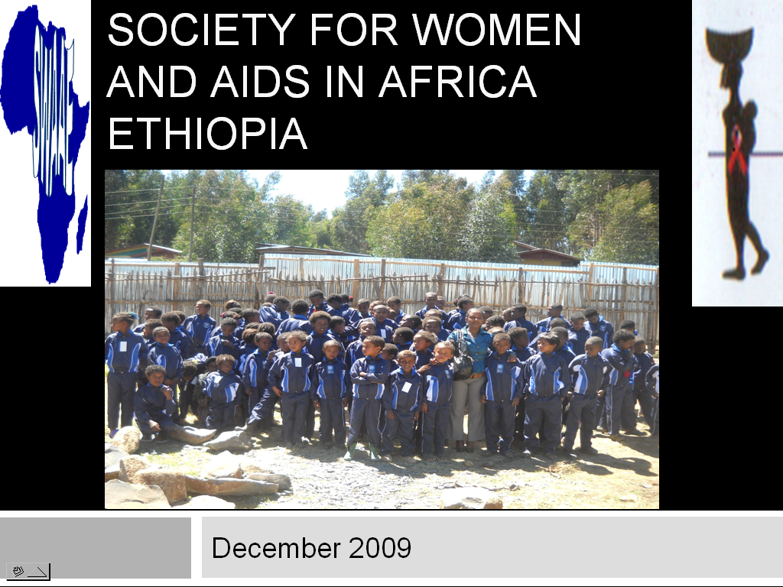
(puedes ver la presentación pulsando sobre la imagen o en el link:
http://organizacionabay.wordpress.com/files/2010/01/swaa-e-presentation-toabay-guests.ppt )

La Asociación para las mujeres y el SIDA en África-Etiopía (SWAA-E) es una organización etíope establecida en 1985.
Su actuación principal es en el capítulo niños, mujeres y el SIDA en África, teniendo como objetivo principal la lucha en Etiopía contra el VIH/SIDA.
La intervención procura la movilización de las comunidades consolidando su capacidad de prevenir, controlar y atenuar el impacto de la epidemia.
Las zonas de intervención son barriadas de Addis Abeba (Gullele sub city kebele 08/16 y 07/17
Arada sub city kebele 03/09 y 04/05)
y Fitche (Kebele 01 , 02 , 04 y la asociación de grangeros de Torbanashe)

Los grupos sobre los que se actúan son:

- Mujeres seropositivas, mantenedoras de familia y con baja renta.
- Niños infectados y/o afectado por VIH/SIDA como niños huérfanos por SIDA.

Las áreas de actuación se basan principalmente en:

- Desarrollo de capacidades.
- Defensa de los derechos de mujeres y niños.
- Empoderamiento de las mujeres.
- Cuidado y ayuda.
- Prevención de infección por VIH.

- Desarrollo de capacidades.

Talleres formativos dirigidas a representantes de asociaciones representativas de la comunidad.
Talleres formativos dirigidos a profesionales para su formación en materia de salud reproductiva.
Talleres formativos dirigidos a voluntarios.

- Defensa de los derechos de mujeres y niños.

Participación en eventos como el día del niño africano.

- Empoderamiento de las mujeres.

Cooperativas del ahorro y del crédito.
Fomento del esfuerzo personal.

- Cuidado y ayuda.

Soporte alimenticio.
Atención médica.
Atención psocosocial.
Soporte educativo.

- Prevención de infección por VIH.

Promoción de la salud directamente mediante visitas a domicilios.
Asesoramiento y remisión para realización de pruebas diagnósticas.
Promoción del uso del preservativo y su distribución.
Planificación familiar.

Acordamos que desde SWAA-E se realizarán propuestas para la participación de Abay en proyectos tras la valoración de necesidades correspondiente. Comentamos que inicialmente podemos plantear en nuestra asociación la participación económica con fondos propios, y buscar también la financiación externa los proyectos planteados, inicialmente con montos pequeños montos, para con el tiempo perseguir proyectos de mayor envergadura.

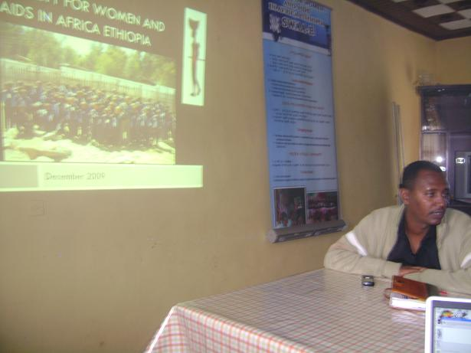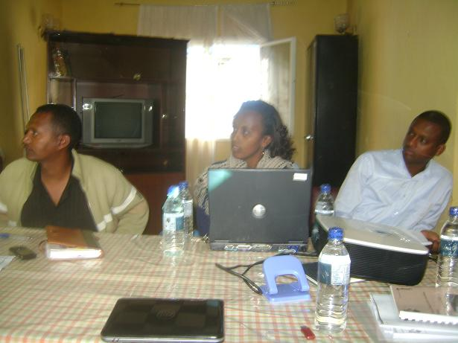

Nos hacen entrega de una copia de la certificación de su reciente acreditación como ONG etíope:

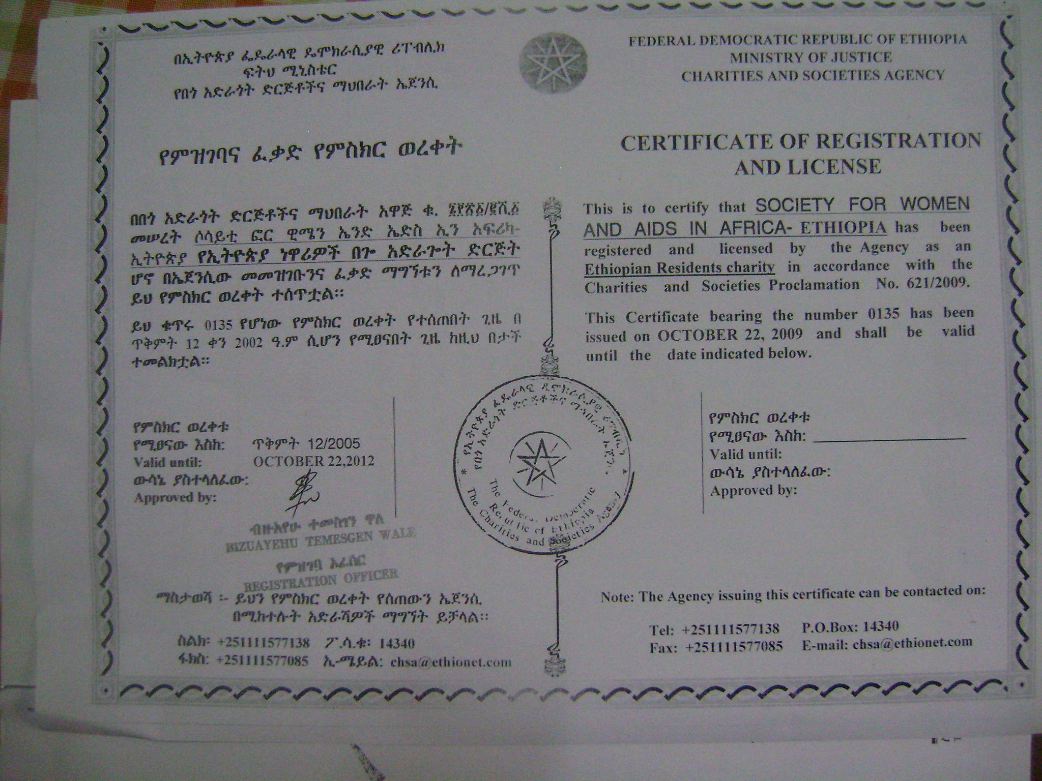

Al finalizar hacemos entrega de aproximadamente 500 preservativos y 500 pastilleros, manifestándonos la utilidad de dicho material para la labor que realizan.

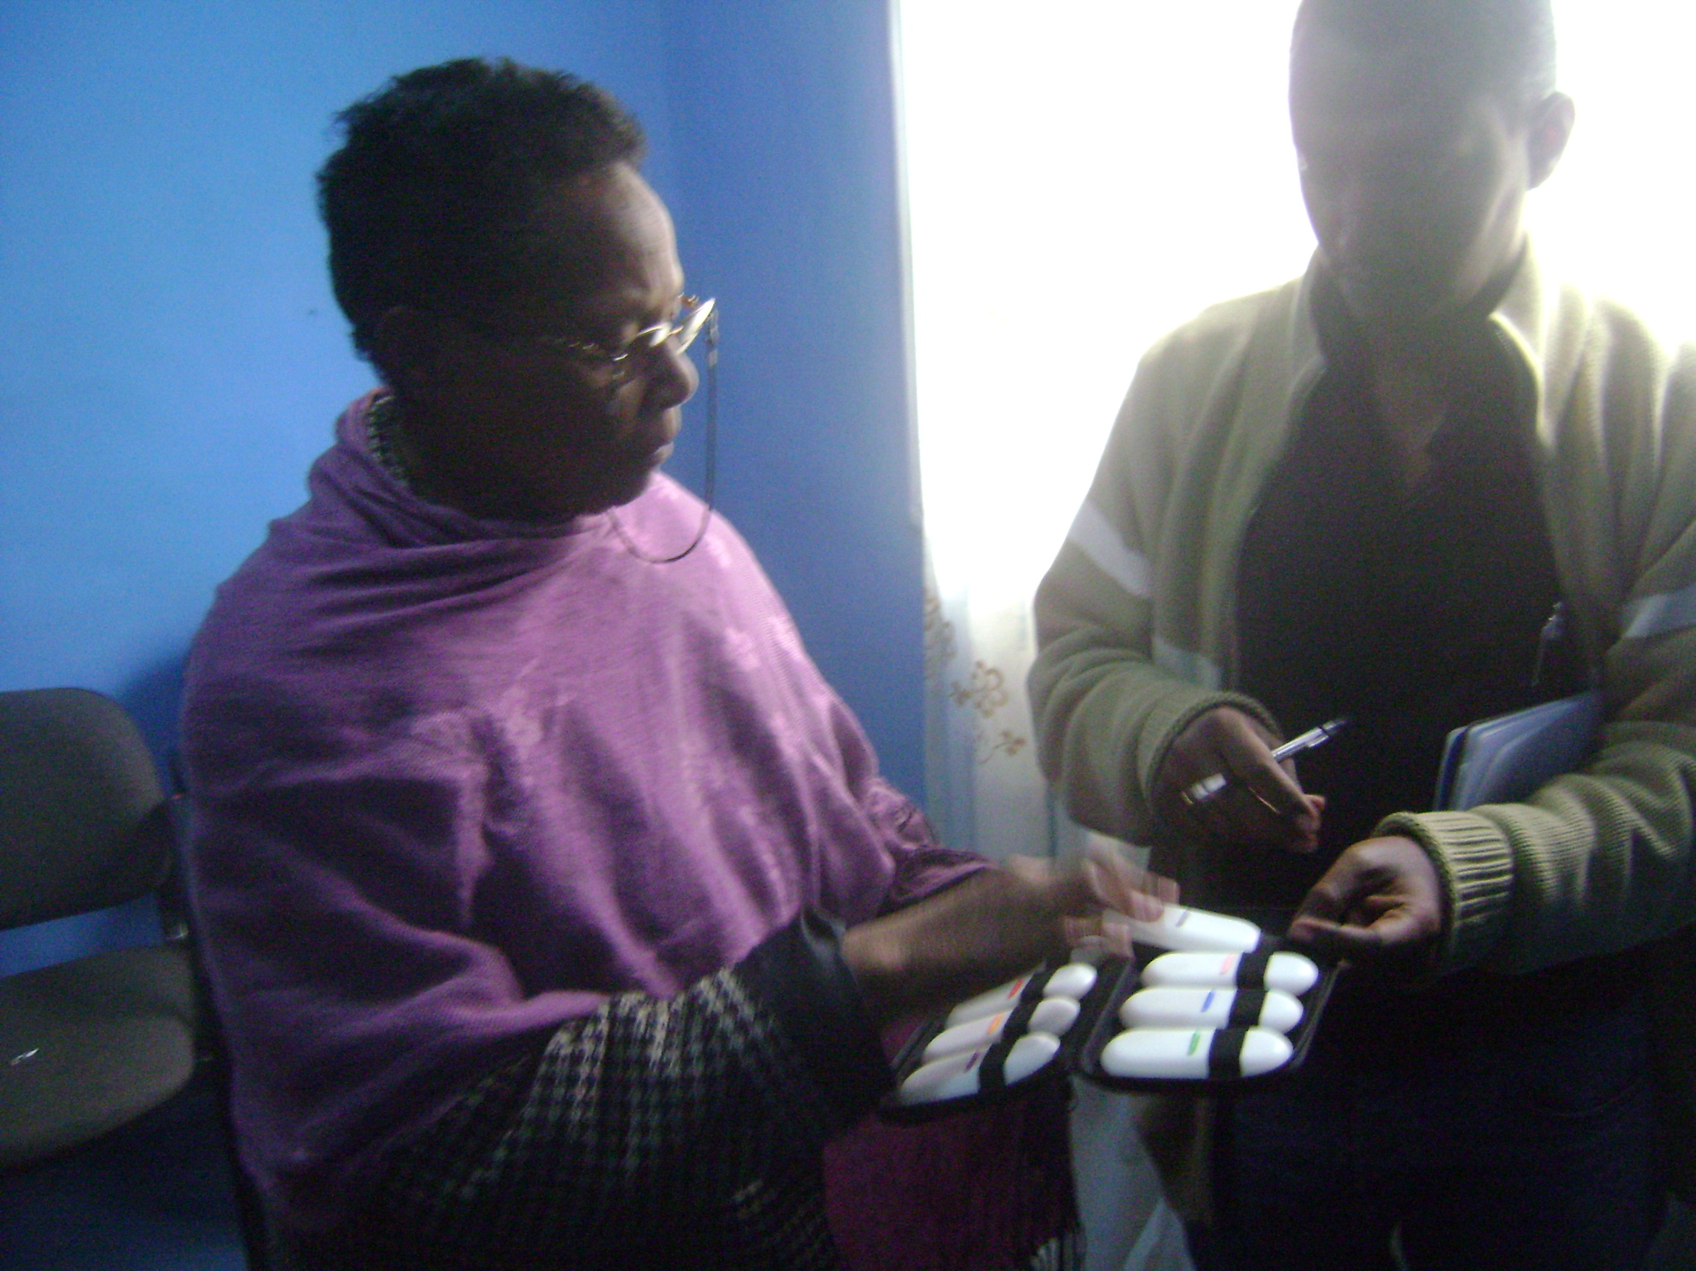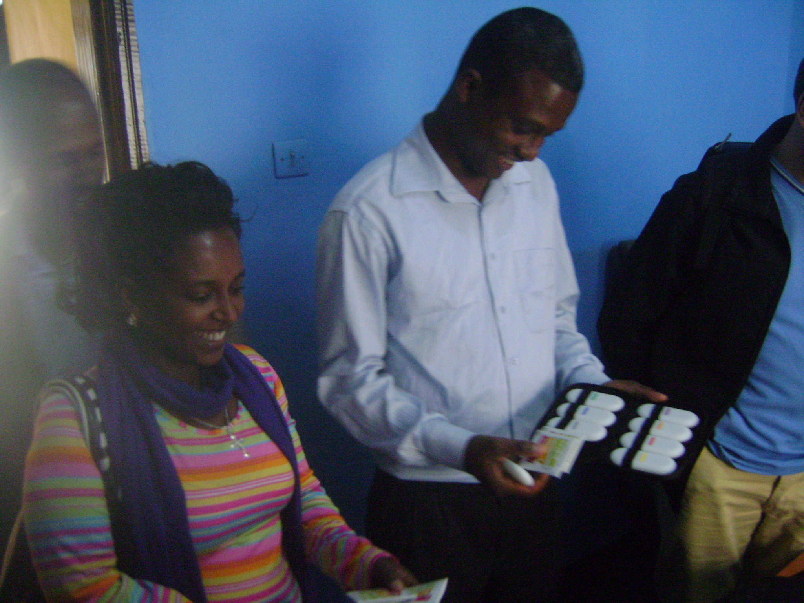

Directora de SWWAA-E. Delegada etíope de Abay, Tewabche
Coordinador de proyectos de SWWA-E, Tariku

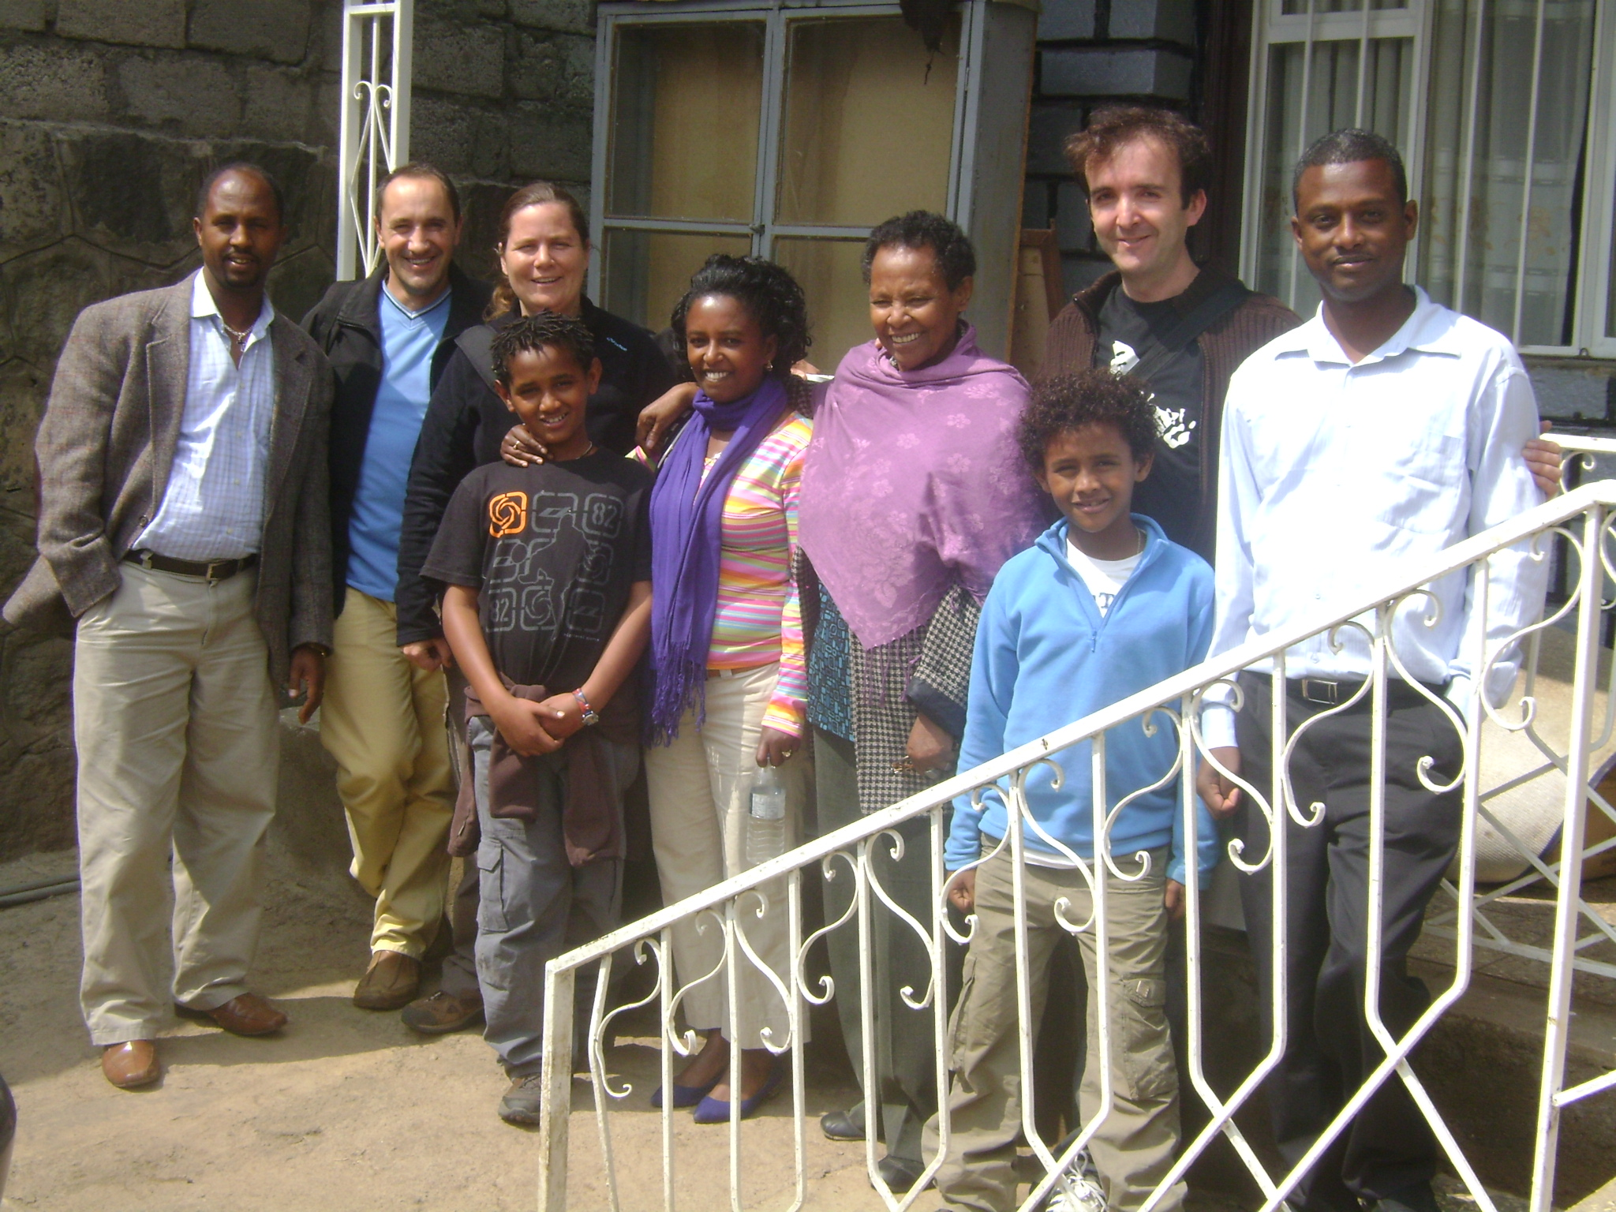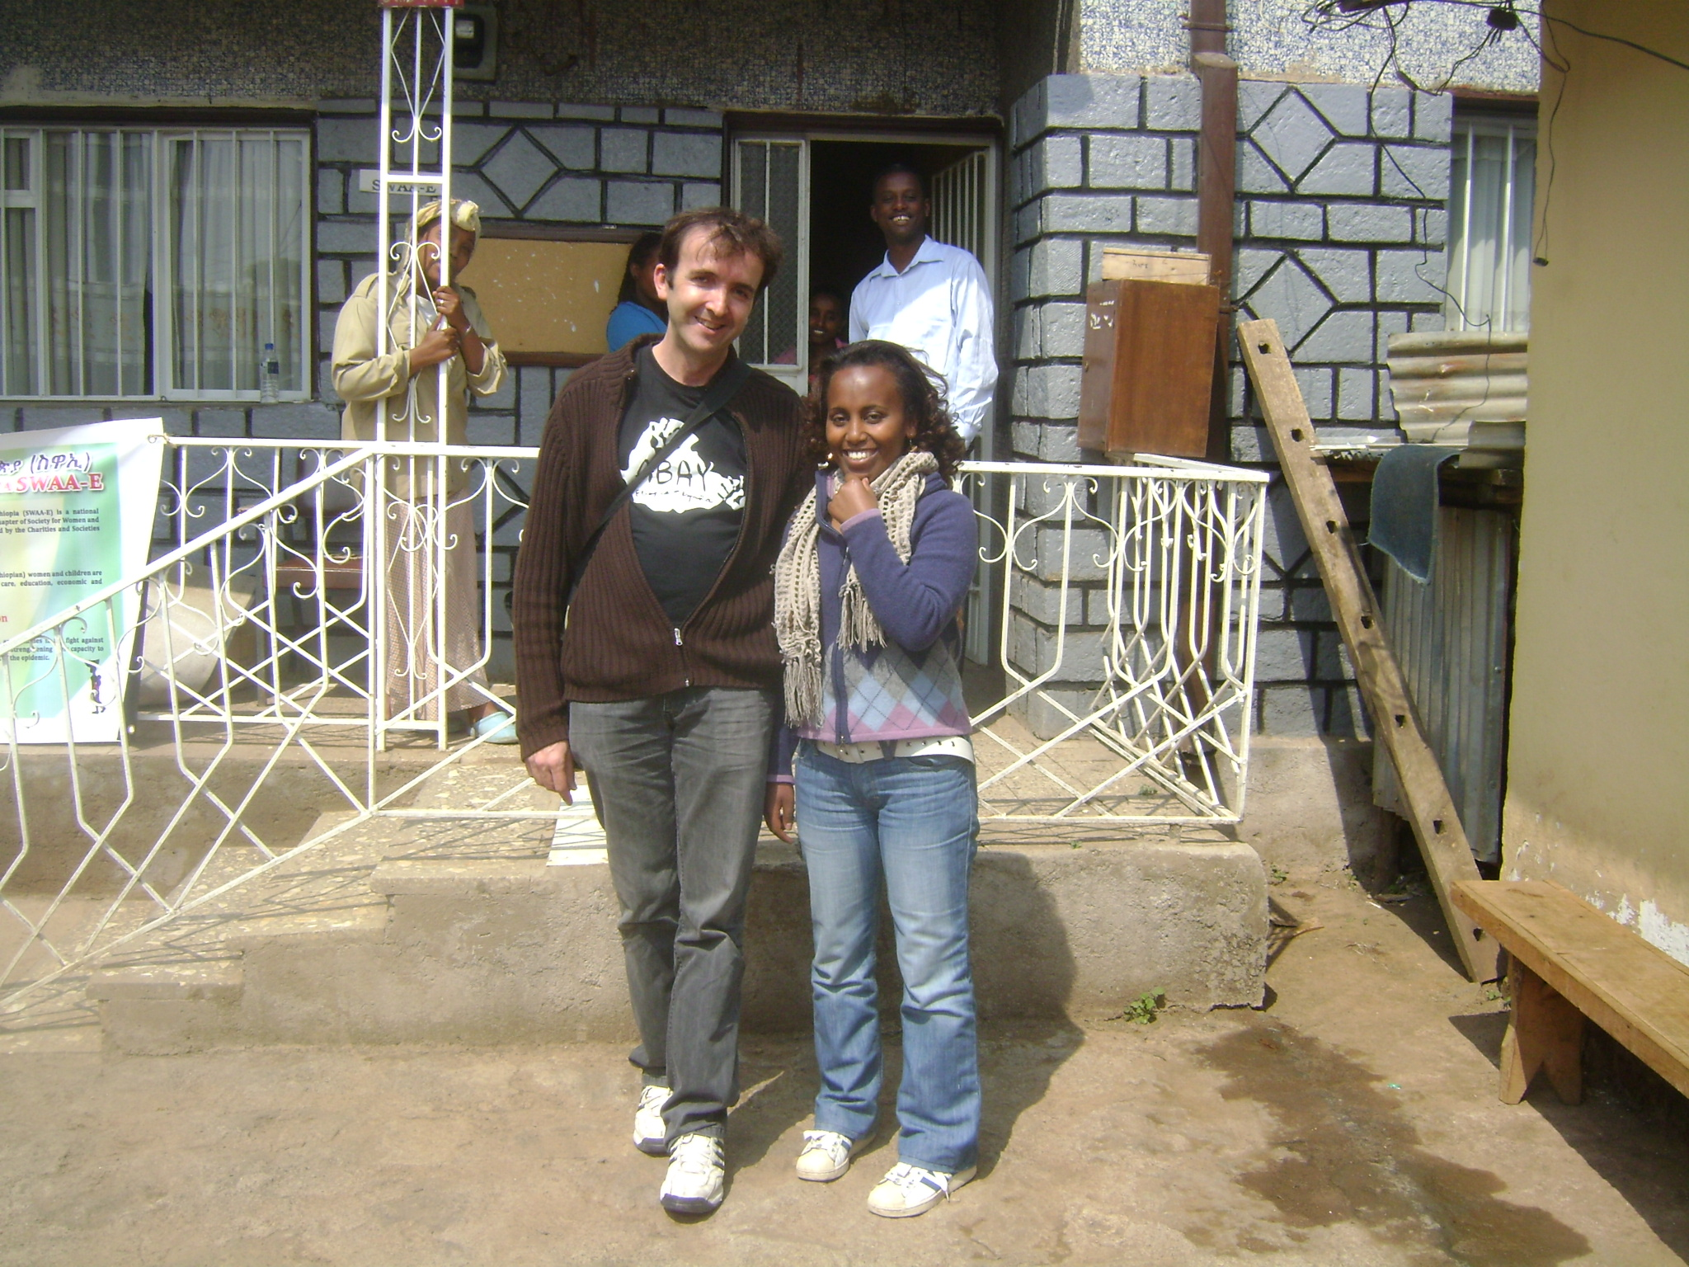

Representantes de SWAA-E y Abay. Coordinadora de proyectos de SWWA-E, Meheret.

